G r a d o n a č e l n i k

KLASA: 214-02/18-01/01
URBROJ: 2117/01-01-18-2

Dubrovnik, ______________ 2018.

Na temelju članka 48. Zakona o lokalnoj i područnoj (regionalnoj) samoupravi (“Narodne novine“, broj 33/01, 60/01, 129/05, 109/07, 125/08, 36/09, 150/11, 144/12, 19/13 – pročišćeni tekst, 137/15 i 123/17) i članka 41. Statuta Grada Dubrovnika (“Službeni glasnik Grada Dubrovnika“, broj 4/09, 6/10, 3/11, 14/12, 5/13, 6/13 – pročišćeni tekst i 9/15) Gradonačelnik Grada Dubrovnika donio je

ZAKLJUČAK

- Utvrđuje se Prijedlog Godišnjeg provedbenog plana unapređenja zaštite od požara na području Grada Dubrovnika za 2018. godinu i upućuje se Gradskom vijeću Grada Dubrovnika na raspravljanje i donošenje.

- Izvjestitelj u ovoj točki bit će Stijepko Krilanović, zapovjednik Vatrogasne zajednice Grada Dubrovnika.

Gradonačelnik
Mato Franković

DOSTAVITI:

- Gradsko vijeće Grada Dubrovnika
- Upravni odjel za komunalne djelatnosti
i mjesnu samoupravu, ovdje
- Upravni odjel za poslove gradonačelnika, ovdje
- Pismohrana

Upravni odjel za komunalne djelatnosti

i mjesnu samoupravu

KLASA: 214-02/18-01/01
URBROJ: 2117/01-03-18-1
Dubrovnik, 12. veljače 2018.

G r a d o n a č e l n i k
- o v d j e -

PREDMET: Prijedlog Zaključka o prihvaćanju prijedloga Godišnjeg provedbenog plana unapređenja zaštite od požara na području Grada Dubrovnika za 2018. godinu
– dostavlja se
Na temelju članka 13. stavka 4. Zakona o zaštiti od požara („Narodne novine“, broj 92/10) i članka 32. Statuta Grada Dubrovnika („Službeni glasnik Grada Dubrovnika“, broj 4/09, 6/10, 3/11, 14/12, 5/13, 6/13 – pročišćeni tekst i 9/15), Gradsko vijeće Grada Dubrovnika donosi godišnji provedbeni plan unapređenja zaštite od požara na području Grada Dubrovnika.

Na temelju naprijed iznesenog, a sukladno članku 41. Statuta Grada Dubrovnika, predlaže se Gradonačelniku Grada Dubrovnika nakon izvršenog uvida u prijedlog Godišnjeg provedbenog plana unapređenja zaštite od požara na području Grada Dubrovnika za 2018. godinu donijeti slijedeći

Z A K L J U Č A K
- Utvrđuje se Prijedlog Godišnjeg provedbenog plana unapređenja zaštite od požara na području Grada Dubrovnika i upućuje se Gradskom vijeću Grada Dubrovnika na raspravljanje i donošenje.
- Akt iz točke 1. ovoga Zaključka čini sastavni dio istoga.
- Izvjestitelj u ovoj točki bit će Stijepko Krilanović, zapovjednik Vatrogasne zajednice Grada Dubrovnika.

Privremeni Pročelnik
Zlatko Uršić, dipl.iur.

Prilog:
- Prijedlog Godišnjeg provedbenog plana unapređenja zaštite od požara na području Grada Dubrovnika u 2018. godini
DOSTAVITI:
- Naslovu
- Evidencija
- Pismohrana

Temeljem članka 13. Zakona o zaštiti od požara (“Narodne novine” broj 92/10), Procjene ugroženosti od požara Grada Dubrovnika, članka 32. Statuta Grada Dubrovnika (“Službeni glasnik Grada Dubrovnika”, broj 4/09, 6/10, 3/11, 14/12, 5/13, 6/13 – pročišćeni tekst i 9/15) Gradsko vijeće Grada Dubrovnika na ____ sjednici održanoj ______________. godine donijelo je
Godišnji provedbeni plan unapređenja zaštite od požara na području
Grada Dubrovnika za 2018 godinu
1.
Godišnji provedbeni plan unapređenja zaštite od požara Grada Dubrovnika za 2018. godinu donosi se radi unapređenja i boljeg planiranja zaštite od požara na području Grada Dubrovnika, a usklađen je sa Procjenom ugroženosti od požara Grada Dubrovnika i Provedbenim planom unaprjeđenja zaštite od požara i tehnoloških eksplozija Dubrovačko – neretvanske županije za 2018 godinu.
2.
Ovim Planom određuje se prijedlog organizacijskih i tehničkih mjera nužnih za unapređenje zaštite od požara na području Grada Dubrovnika, a sukladno činjeničnom stanju utvrđenom u Procjeni ugroženosti od požara Grada Dubrovnika.

2.1. Vatrogasna, postrojbe, vozila, oprema i tehnika

Sukladno Procjeni ugroženosti od požara potrebno je u 2018. godini osigurati potreban broj operativnih vatrogasaca i opremiti ih sa svom potrebnom osobnom i skupnom zaštitnom i radnom opremom za gašenje požara prema važećim Pravilnicima i Planovima za gašenje požara.
Potrebno je sve objekte koji služe u vatrogasne svrhe (vatrogasna spremišta i domovi), a koji nisu u vlasništvu vatrogasnih postrojbi zbog neriješenog vlasništva nad njima (državno vlasništvo ili bivše vojarne), legalizirati i dati na upravljanje tim postrojbama.
Vratiti u GUP poziciju za izgradnju vatrogasnog centra na Ilijnoj glavici koji bi objedinjavao sve žurne službe Grada Dubrovnika i bio u budućnosti centar za moguće krizne situacije (potresi, terorističke diverzije, velike vremenske nepogode), te isti aplicirati prema mogućem financiranju putem Europskih fondova.
Objekt DVD Osojnik u potpunosti završiti i dio dati na upravljanje DVD Osojnik.
Iznaći adekvatan prostor za izmještanje DVD Zaton.
Na području Grada Dubrovnik djeluje JVP Dubrovački vatrogasci sa ispostavom u Orašcu sa ukupno 78 profesionalnih vatrogasaca i 10 dobrovoljnih društava (DVD Šipan, DVD Suđurađ, DVD Lopud, DVD Koločep, DVD Orašac, DVD Zaton, DVD Gornja sela, DVD Mravinjac, DVD Osojnik, DVD Rijeka dubrovačka).
U JVP Dubrovački vatrogasci i DVD-a organizirati vatrogasna dežurstva u vrijeme pojačane opasnosti od nastanka požara, prema Planu i Procjeni ugroženosti od požara tako da se osigura djelotvorna operativnost kao i prostorna pokrivenost cijelog područja Grada.
U 2018. godini potrebno je sustavno provoditi obnavljanje voznog parka, vatrogasne opreme i sredstava za gašenje prema Planovima nabave za tekuću godinu i sukladno osiguranim financijskim sredstvima.
Od opreme prema Planu nabave Javne vatrogasne postrojbe i VZGD u 2018. godini je planirana:
- Sredstva za gašenje (prah, pjenilo klase A i B)
- Vatrogasna oprema (cijevi, armature, pumpe, izolacijski aparati...)
- Komunikacijski uređaji (radio stanice i repetitori)
- Panoramske kamere (kamere, linkovi, UPS...).

U planovima sukladno financijskim sredstvima je nabavka novog vatrogasnog vozila (obnavljanje voznog parka), kao i rekonstrukcija postojeće stare autocisterne u posjedu DVD Šipan koja bi uključivala nabavku podvozja i prebacivanje vatrogasnih nadogradnja na istu.
Zbog sve češćih intervencija na moru kao i daljnje izgradnje marina na području Grada (ACI marina Komolac i marina Orsan) te na području Slanoga (ACI marina V. Barbieri) kao i vezova za plovila unutar Gruškog akvatorija potrebno je iznaći sredstva za nabavku vatrogasnog plovila koji bi osim protupožarne djelatnosti u suradnji sa HMP imao i spasilačku namjenu prijevoza unesrećenih i bolesnih osoba sa elafitskih otoka.
Od opreme potrebno je dopunjati opremu za potrese, tehničke intervencije, spašavanje iz dubina i visina kao i opremu za ronilačke intervencije prema dostatnim financijskim sredstvima.
Za nabavku radne i zaštitne opreme svakog vatrogasca potrebno je osigurati sredstva za nabavku iste prema Pravilniku o radnoj i zaštitnoj opremi JVP.

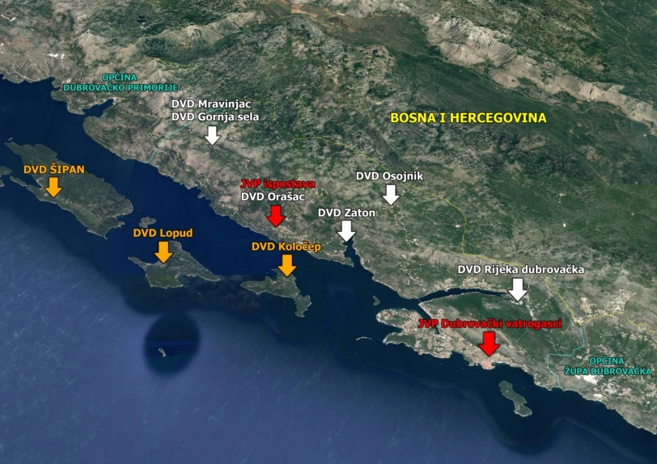

SLIKA: PODRUČJA SA POSTAJOM ISPOSTAVOM I DVD –A ( POZICIJE )

2.2 Normativni ustroj ZOP-a

- Prije požarne sezone kao i svake godine revidirati podatke iz Operativnog plana gašenja požara otoka (brojeve telefona i raspoloživost svih subjekata uključenih u operativni plan- građevinske firme, plovila za prijevoz vatrogasaca,odgovorne osobe raznih pravnih subjekata... )
- Napraviti plan i prioritete probijanja i košenja protupožarnih putova i prosjeka, prema Planu za 2018. godinu
- Revidirati Plan zaštite od požara Grada Dubrovnika

2.3. Sredstva veze, javljanja i uzbunjivanja

Dojava i komunikacija oko nastalog događaja obavlja se putem operativnog centra u JVP Dubrovački vatrogasci putem broja 193.
Za komunikaciju radio vezom uglavnom se koristi digitalni sustav Mototrbo, koji se svake godine treba iznova poboljšavati i mijenjati u smislu nabavke novih stanica i repetitora.
Puštanjem u rad digitalnog radio sustava dobilo se na kvaliteti govora radio veze, boljom pokrivenošću prostora Grada Dubrovnika, mogućnosti postavljanja dodatnih repetitora na istom kanalu. Digitalni sustav radio veze također ima mogućnost i praćenja vozila i vatrogasaca koja posjeduju radiostanice sa GPS antenama. U operativnom centru JVP Dubrovački vatrogasci instalirana je oprema za prikaz lokacije vozila gdje operativni dežurni u bilo kojem trenutku može vidjeti lokaciju vozila i pojedinih ljudi što bitno utječe na kvalitetu intervencija.

Područje cijelog Grada pokriveno je i sa pet panoramskih kamera koje u pomažu vatrogascima u ranom otkrivanju požara ali i pri samom gašenju požara.
Lokacije kamera su Šipan, Gajina, Srđ, Petka, Golubov kamen i Osojnik.

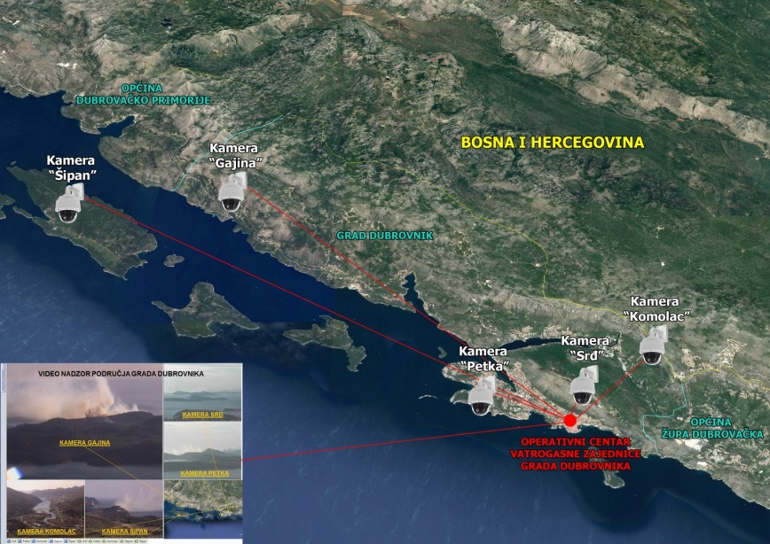

SLIKA: PODRUČJA SA REPETITORIMA I KAMERAMA

3. Urbanističke mjere

3.1. Prostorno planska dokumentacija

U postupku donošenja prostorno – planske dokumentacije obavezno primijeniti mjere
zaštite od požara sukladno važećim propisima.

3.2. Vatrogasni pristupi i hidrantska mreža

Odredbe Pravilnika o uvjetima za sve vatrogasne pristupe (NN 35/94,55/94,142/03), kao i Pravilnika o hidrantskoj mjeri (NN 08/06) moraju se primjenjivati za sve zahvate prostornog uređenja.
- da budu vidljivo označeni oznakama sukladno hrvatskim normama ili pravilima tehničke prakse;
- da se na površinama koje se nalaze između vanjskih zidova građevina i površina za operativni rad vatrogasnih vozila ne postavljaju građevine ili zasađuju visoki drvoredi koji priječe slobodan manevar vatrogasne tehnike;
- da na površinama koje su isključivo namijenjene za rad s vatrogasnom tehnikom budu postavljene rampe kako bi se spriječio dolazak drugih vozila;
- da budu stalno prohodni u svojoj punoj širini;
- da omogućuju kretanje vatrogasnog vozila vožnjom unaprijed;
- da slijepi vatrogasni pristup, duži od 100 m, mora na svom kraju imati okretišta koja omogućavaju sigurno okretanje vatrogasnih vozila.
Mnoga mjesta na području Grada Dubrovnika ne mogu u potpunosti ispoštovati uvjete za vatrogasne pristupe koje propisuju važeći Pravilnici (Stari Grad, ulice S. Cvijića, J. Jelačića, Gornji kono, dio Mokošice... ), zbog svoje već izgrađenosti ili zbog nepropisnog parkiranja automobila na tim područjima. Radi učinkovitijih intervencija potrebno je na takvim područjima propisno označavati požarne putove, osiguravati nova parkirna mjesta, te planirati nabavu vatrogasne opreme i vozila (manjih gabarita), koja bi mogla učinkovito intervenirati na tim područjima.
Hidrantska mreža mora biti tako dimenzionirana da u cjevovodu za vodu opće potrošnje i vatrogasnu vodu treba osigurati tlak sukladno Pravilniku o hidrantskoj mreži.
Za potrebe gašenja požara u hidrantskoj mreži osigurati minimalne potrebne količine vode sukladno Pravilniku o hidrantskoj mreži.

Postavljanje suhe hidrantske mreže od magistrale putem iza crkve u Rožatu prema vrhu brda poviše Mokošice.
Vodovod Dubrovnik u suradnji sa vatrogascima treba izdati grafički pregled hidranata na terenu, iste obilježiti odgovarajućim propisanim oznakama, a neispravne hidrante dovesti u ispravno stanje.
Postojeću hidrantsku mrežu koja ne udovoljava propisima i mjerama tehničke prakse potrebno je sanirati i dovesti u uporabno stanje, pogotovo hidrantsku mrežu blizu objekata sa velikim požarnim opterećenjem, Starom Gradu kao i u blizini park šuma.
Radi učinkovitog gašenja požara koji dolaze na gusto naseljeno područje Mokošice iz pravca BIH sukladno financijskim mogućnostima i mogućim tehničkim rješenjima, od Petrova sela do depozita poviše Mokošice osposobiti ili ugraditi određeni broj hidranata, te iznad crkve u Rožatu uz očišćeni protupožarni put sa JTC postaviti suhu hidrantsku mrežu.
Prilikom daljnje izgradnje vodovoda za Gornja sela kao i vodovodne mreže na ostalom dijelu područja Grada Dubrovnika, sukladno propisima planirati ugradnju nadzemnih hidranata.
Postojeće gustijerne na području Grada evidentirati, redovno održavati i brinuti o količini raspoložive vode.
Urediti pristupe i crpilišta za vatrogasna vozila radi crpljenja morske vode za gašenje požara.
Izvršitelj: Upravni odjel za komunalne djelatnosti i mjesnu samoupravu,
Upravni odjel za izgradnju i upravljanje projektima
Vodovod Dubrovnik
JVP Dubrovački vatrogasci i Vatrogasna zajednica Grada Dubrovnika

4.
Područja odgovornosti vatrogasnih postrojbi
Grad Dubrovnik podijeljen je na pet područja odgovornosti.
I. Područje odgovornosti
JVP Dubrovački vatrogasci – postaja Dubrovnik, DVD Rijeka dubrovačka.
Odgovornost za učinkovito gašenje požara za I. područje snosi JVP Dubrovački vatrogasci Postaja Dubrovnik.
U ljetnim mjesecima kada je prohodnost vatrogasnih vozila smanjena, a opasnost za nastanak požara vrlo velika ustrojava se dežurstvo u DVD Rijeka dubrovačka prema Planu i Procjeni ugroženosti od požara Grada.
II. Područje odgovornosti
JVP Dubrovački vatrogasci, ispostava Orašac, DVD Zaton, DVD Orašac, DVD Osojnik, DVD Mravinjac i DVD Gornja sela.
Odgovornost za učinkovito gašenje požara za II. područje snosi JVP Dubrovački vatrogasci Ispostava Orašac.
U ljetnim mjesecima kada je prohodnost vatrogasnih vozila smanjena, a opasnost za nastanak požara vrlo velika ustrojava se dežurstvo u DVD Zaton prema Planu i Procjeni ugroženosti od požara Grada.
III. Područje odgovornosti
Odgovornost za III. područje snosi DVD Koločep (stožerno DVD).
IV. Područje odgovornosti
Odgovornost za IV. područje snosi DVD Lopud (stožerno DVD).
V. Područje odgovornosti
Odgovornost za V. područje snosi DVD Šipan (stožerno DVD).
Potreban broj dobrovoljnih i profesionalnih vatrogasaca, vrsta i količina vatrogasne opreme po područjima odgovornosti su navedeni i razrađeni u Planu i Procjeni ugroženosti od požara Grada Dubrovnika, a način i cijeli tijek mogućih intervencija po područjima odgovornosti od dojave, obavješćivanja nadležnih institucija, slanja vatrogasnih i ostalih snaga zaštite i spašavanja, do gašenja i sanacije požara je razrađen u Operativnom planu gašenja požara.
Formiranje područja odgovornosti izvršeno temeljem pretpostavke po kojoj će vatrogasna postrojba (profesionalna ili dobrovoljna) izaći na intervenciju u vremenu od 15 (petnaest) minuta nakon zaprimljenog poziva.
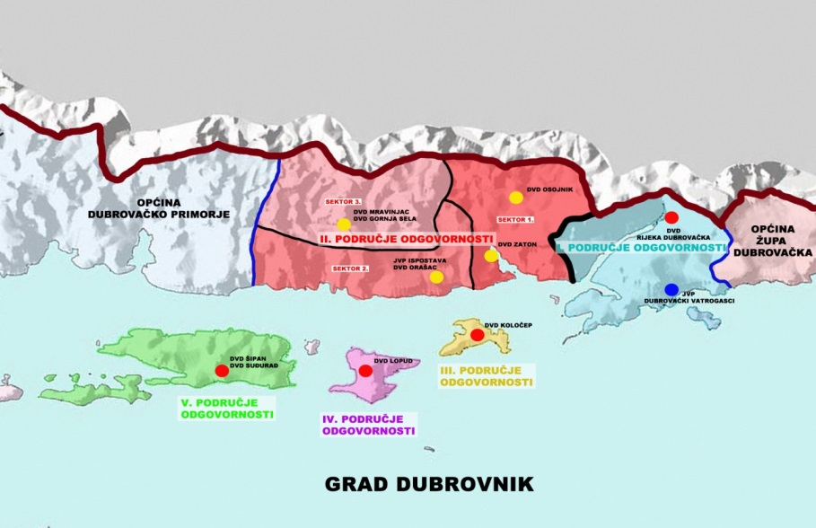

Izvršitelj: Vatrogasna zajednica Grada Dubrovnika
Vatrogasne postrojbe na području Grada Dubrovnika
5.
Prijevoz opasnih tvari cestovnim i brodskim prijevozom na području Grada
Prilikom prijevoza opasnih tvari cestovnim prometnicama na području Grada potrebno se strogo pridržavati Zakona o prijevozu opasnih tvari (NN 79/07) i Odluke o određivanju parkirališnih mjesta i ograničenja za prijevoz opasnih tvari na javnim cestama (NN 114/12), kao i ostalih propisa o sigurnosti prometa na cestama.
Svako vozilo kojim se prevoze opasne tvari mora imati opremu za zaštitu od tih tvari, a sukladno Europskom sporazumu o međunarodnom cestovnom prijevozu opasnih tvari ADR (NN 12/91).
Stupiti kontakt sa carinskom upravom da se svako vozilo sa izrazito opasnim tvarima koje ulazi preko graničnih prijelaza Debeli brijeg, Ivanica, Bistrina, a prolaze preko područja Grada Dubrovnika, prijavi operativnom centru JVP Dubrovački vatrogasci, sa podacima o vremenu prolaska, količini i vrsti opasne tvari koju prevoze.

Izvršitelj: Županijska uprava za ceste, carinska uprava
6.
Zaštita šuma i otvorenih prostora od požara

Sukladno Pravilniku o zaštiti šuma od požara (NN 26/03) donesene su opće i posebne mjere zaštite šuma i otvorenih prostora od požara.
6.1. Opće mjere zaštite
Radi sprječavanja nastajanja i suzbijanja požara redovito provoditi šumsko uzgojne radove, uklanjati lako zapaljiv materijal, te izrađivati protupožarne prosjeke.
Širina prosjeka treba biti između 5-10m.
Preporuča se sadnja biljaka pirofobnih svojstava na izgorjelim površinama. Ovakvi nasadi su poželjni uz ceste u širini od 10 do 12 m.
Na rubovima šume četinjače treba u širini od 20 do 30 m izvršiti jače prorjeđivanje vegetacije, a u širini od 30 do 50 m kresanje donjih grana do visine 3 m kako bi se u slučaju požara spriječilo pretvaranje niskog u visoki požar.
U periodima kad vlažnost zraka u šumskim predjelima padne ispod 25% potrebno je ograničiti sve djelatnosti u šumi i pojačati nadzor nad zadržavanjem i kretanjem u šumi.
Šumarija Dubrovnik dužna je osigurati sukladno svojim planovima redovnu ophodnju i motrenje na ugroženim šumskim površinama i pružiti pomoć gašenju.
6.2. Park šume i zaštićena područja na području Grada Dubrovnika
Zabraniti promet vozilima na cijelom području park šuma osim žurnih službi i korisnika sa posebnom dozvolom.
Zabraniti boravak i kretanje na prostoru park šume od zalaza do izlaska sunca.
U suradnji sa županijskom Javnom ustanovom za upravljanje zaštićenim prirodnim vrijednostima kao nositeljem zaštite pomoći u osiguranju protupožarne zaštite prema Planu i Procjeni zaštite od požara navedenih područja (Park šume Petka i Gornje i Donje Čelo).
Motrilačke postaje ustrojene su: tvrđava Srđ (osmatračnica Srđ), osmatračnica Velji vrh Šipan organizirati kao ophodnju. Motrilačkoj službi pomaže i pet panoramskih kamera koje su montirane na lokacijama: Srđ, Petka, Komolac (Golubov kamen), Gajina, Velji vrh (Šipan), a kojima se upravlja iz operativnog centra VZGD.
U najkritičnijim periodima kada je opasnost od nastanka požara velika, potrebno je organizirati ophodnje i dislokacije dijela vatrogasne tehnike i vatrogasnih snaga kako je naprijed navedeno u ovoj Procjeni po područjima odgovornosti u organizaciji JVP Dubrovački vatrogasci i DVD-a sa područja Grada Dubrovnika sukladno internim operativnim planovima.
Izvršitelj: Vatrogasna Zajednica Grada Dubrovnika i JVP Dubrovački vatrogasci
Županijska javna ustanova za upravljanje zaštićenim prirodnim
vrijednostima
7.
7.1. Zaštita objekata sa velikim požarnim opterećenjem, objekti u kojima se okuplja veliki broj ljudi kao i objekti od velikog povijesnog značaja

Svake godine raditi vježbe na objektima i područjima sa velikim požarnim opterećenjem, vrlo vrijednim objektima od povijesnog značaja kao i u objektima u kojima se okuplja veliki broj ljudi. Poseban naglasak staviti na preventivu i unapređenje gašenja na objektima unutar starog Grada.
Također svake godine sukladno mogućnostima raditi na edukaciji, usavršavanju putem seminara (Opatija, Makarska), praktičnim vježbama na vatrogasnim poligonima (flash ower, Šapjane, fire rescue Zagreb), te obilascima raznih sajmova vatrogasne opreme i vozila pripadnika vatrogasnih postrojbi.
U svrhu edukacije pučanstva i turista, a naročito školske djece, za što bolju i djelotvorniju prevenciju nastanka požara, tijekom cijele godine potrebno je raditi edukativne vježbe sa ciljem upoznavanja djece sa opasnostima od nastanka požara.
Na posebno vrijednim i požarno opterećenim područjima nužno je postaviti i znakove upozorenja i znakove evakuacije.

Izvršitelj: Vatrogasna Zajednica Grada Dubrovnika i JVP Dubrovački vatrogasci
8.
8.1. Zaštita poljoprivrednih površina
Poljoprivredne površine prikazane su na temelju podataka iz Prostornog plana Grada Dubrovnika. Skupština Dubrovačko-neretvanske županije donijela ja Odluku o uvjetima loženja vatre na otvorenom prostoru, koja obvezuje i Grad Dubrovnik. Prevladavajuće kulture koje se uzgajaju na poljoprivrednom zemljištu su vinova loza i masline te povrtlarske kulture. Poljoprivredno zemljište se mora obrađivati uz primjenu agrotehničkih mjera kojima se propisuje njegovo korištenje na način da se ne umanjuje njegova vrijednost. Tijekom korištenja poljoprivrednog zemljišta obvezno je uređivanje i održavanje poljskih putova, kanala, živica, rudina i međa. Potrebno je uklanjati suhe biljke nakon provedenih agrotehničkih mjera u trajnim nasadima najkasnije do 01.lipnja tekuće godine. Uništavanje biljnih otpadaka i korova spaljivanjem na poljoprivrednom zemljištu može se obavljati isključivo uz poduzimanje odgovarajućih mjera zaštite od požara uz prethodno obavještavanje vatrogasnog operativnog centra Grada Dubrovnika.
Izvršitelj: Vlasnici i korisnici šuma i poljoprivrednog zemljišta s područja Grada Dubrovnika
9.
9.1. Prijenos i distribucija električne energije
U sklopu redovitog prijedloga i održavanja naročitu pažnju voditi o slijedećem:
- dotrajalost pojedinih stupova;
- kvaliteti ukapanja drvenih stupova;
- kvaliteti i podešenosti zaštite vodova;
- stanju izolatora, odvodnika prenapona i vodiča;
- zategnutosti vodiča u pojedinim rasponima;
- provođenju mjera smanjenja opasnosti od štetnog taloženja posolice (kratko spajanje konzola na drvenim stupovima, premazivanje izolatora silikonskim mastima);
- održavanje trasa dalekovoda (redovito čišćenje u širini 25 metara)
Prilikom rekonstrukcije, odnosno sanacije dalekovodne mreže preporuča se:
- izvršiti sukcesivnu zamjenu dotrajalih stupova, posebno drvenih u 10 kV mreži, odgovarajućim kvalitetnim stupovima;
- zračnu 10 kV mrežu prema mogućnostima i tehničko ekonomskoj opravdanosti zamijeniti kabelskom.

Izvršitelj: Elektroprenos Split
10.
10.1. Protupožarni putovi
Od izuzetne važnosti u preventivnom smislu je održavanje protupožarnih putova, prosjeka pojaseva uz nerazvrstane prometnice na području Grada Dubrovnika. Svake godine napraviti reviziju Plana protupožarnih putova na području Grada i odrediti prioritet sanacije i održavanja istih. Od važnijih putova u protupožarnom smislu treba izdvojiti putove na području Rijeke dubrovačke i Elafita, park šuma Petka i Koločep, Bat, putovi Modrič kamen – Osojnik i Orašac – Trsteno.
Potrebno je nastaviti i izradu protupožarnog graničnog puta vrhom brda Mokošica, Golubov kamen – Osojnik starom Austrijskom cestom, u suradnji s općinom Ravno koje je na području BiH.
Izvršitelj: Upravni odjel za komunalne djelatnosti i mjesnu samoupravu,
Upravni odjel za promet
Vatrogasna zajednica Grada Dubrovnika

11.
Ova odluka stupa na snagu osmog dana od dana objave u „Službenom glasniku Grada Dubrovnika“.

KLASA: 214-02/18-01/01
URBROJ:
Dubrovnik, ____________ 2018.g.

Predsjednik Gradskog vijeća
mr. sc. Marko Potrebica

O b r a z l o ž e n j e

Na temelju članka 13. Zakona o zaštiti od požara („Narodne novine“, broj 92/10) i članka 32. Statuta Grada Dubrovnika („Službeni glasnik Grada Dubrovnika“, broj 4/09, 6/10, 3/11, 14/12 i 5/13, 6/13 - pročišćeni tekst i 9/15) Gradsko vijeće Grada Dubrovnika za svaku kalendarsku godinu donosi godišnji provedbeni plan unapređenja zaštite od požara na području Grada Dubrovnika.

Godišnji provedbeni planovi unapređenja zaštite od požara gradova i općina donose se na temelju procjene ugroženosti od požara i godišnjeg provedbenog plana unapređenja zaštite od požara županije na čijem prostoru se nalaze.

Nakon donošenja godišnjeg provedbenog plana unapređenja zaštite od požara Dubrovačko-neretvanske županije za 2018. godinu obveza Grada Dubrovnika je da donese godišnji provedbeni plan unapređenja zaštite od požara na svom području za 2018. godinu.

